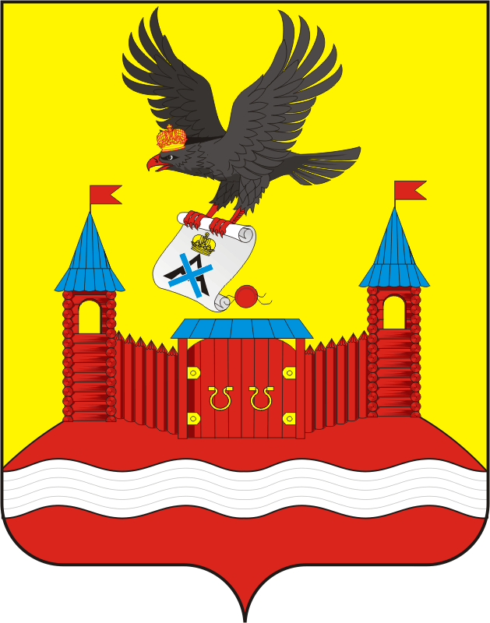
СОВЕТ ДЕПУТАТОВ МУНИЦИПАЛЬНОГО ОБРАЗОВАНИЯ НОВОЧЕРКаССКИЙ СЕЛЬСОВЕТ САРАКТАШСКОГО РАЙОНА ОРЕНБУРГСКОЙ ОБЛАСТИ
ПЯТЫЙ СОЗЫВ

РЕШЕНИЕ
первого организационного заседания Совета депутатов
Новочеркасского сельсовета пятого созыва

25 сентября 2025 года с. Новочеркасск № 2

Об избрании заместителя председателя Совета депутатов муниципального образования Новочеркасский сельсовет Саракташского района Оренбургской области пятого созыва

В соответствии со статьей 23 Устава муниципального образования Новочеркасский сельсовет Саракташского района,

Совет депутатов сельсовета

Р Е Ш И Л :

1. Избрать заместителем председателя Совета депутатов муниципального образования Новочеркасский сельсовет Саракташского района Оренбургской области пятого созыва на срок полномочий Совета депутатов сельсовета Головину Наталию Алексеевну, заведующую Новочеркасского сельского филиала МБУК «Центральная библиотечная система Саракташского района Оренбургской области» .

2. Настоящее решение вступает в силу со дня его подписания.

3. Контроль за исполнением решения оставляю за собой.

Председатель Совета
депутатов сельсовета Г.Е.Матвеев

Разослано: | Суюндукову Н.Ф., администрации сельсовета, организационному отделу администрации района, официальный сайт администрации сельсовета, прокуратуре района

